智能插座DIY项目总结报告

一，电装

1，电装过程

本组采用从低到高全部组装完再测试的过程。这样使得焊接过程更方便些。

电装顺序为：若干小号电阻→R3、R10、R21三个大号电阻→TYPE-C接口→D6、D5两个二极管→C1、C2、C3三个电容→C4、C6、C9、C10四个电容→四个LED灯→Q1、Q2三极管→C5电容→S1按钮→LM324AN→RYL1、RYL2继电器→LM35DZ→SW1自锁开关→VR1滑动变阻器→JK2 双联USB插座→P1、P2 排针→TP3、TP4两个测试环→反面J1、J2、J3、J4四个排针

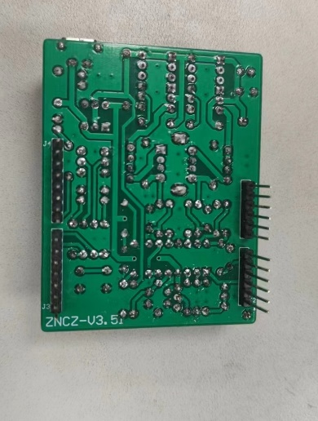 遇到的问题：电装过程中本应是12个10K电阻和6个1K电阻，但是得到的材料刚好反了过来，初装时也没有发现，直到装配到一半发现电阻大小不对，于是进行了艰难的拆卸。所以装电阻时务必先读好数，不要按照仅材料的个数下定论。

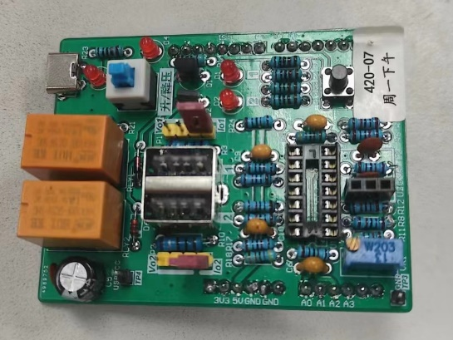成品图：

2，测试

（1）测试一：

|  |  |
| --- | --- |
| 检测项目 | 检测结果 |
| 电源空载时的输出电压： | 5.094V |
| 插上电源后D3状态（亮\灭） | 亮 |
| 插上电源后，标注5V处(J1的3脚)的电压(即以万用表直流电压档测量标注5V处对地线GND的电压): | 5.092V |

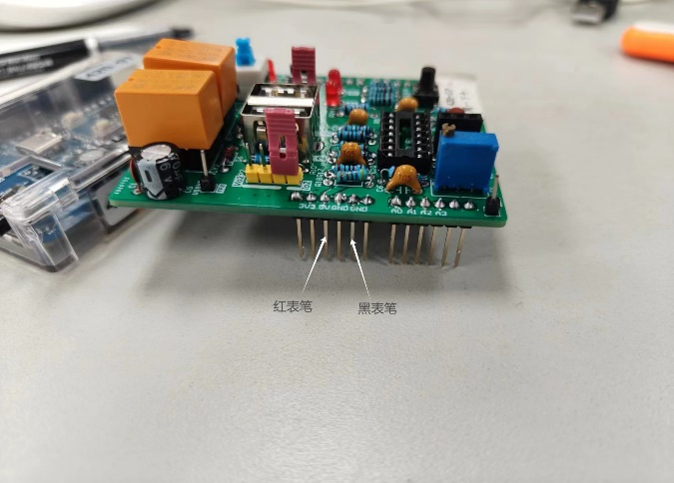

（2）测试二

|  |  |
| --- | --- |
| 检测项目 | 检测结果 |
| 以杜邦线连接标注L1处（J3的7脚）至  标注5V（J1的3脚），观察到的现象： | D1（亮/灭）__亮__，继电器RLY1（吸合/  断开）___吸合_____，USB供电插座1的供电电压（即P1）___5.046__V。 |
| 以杜邦线连接标注L1处（J3的7脚）至  标注GND（J1的4或5脚），观察到的现  象： | D1（亮/灭）__灭__，继电器RLY1（吸合/  断开）____断开____，USB供电插座1的供电电压（即P1）____0.017____V。 |
| 以杜邦线连接标注L2处（J3的8脚）至  标注5V（J1的3脚），观察到的现象： | D2（亮/灭）__亮__，继电器RLY2（吸合/  断开）____吸合____，USB供电插座2的供电电压（即P2）____5.046____V。 |
| 以杜邦线连接标注L2处（J3的8脚）至  标注GND（J1的4或5脚），观察到的现  象： | D2（亮/灭）__灭__，继电器RLY2（吸合/  断开）____断开____，USB供电插座2的供电电压（即P2）____0.019____V。 |

（图片中断电）

测试插座1： 测试插座2：

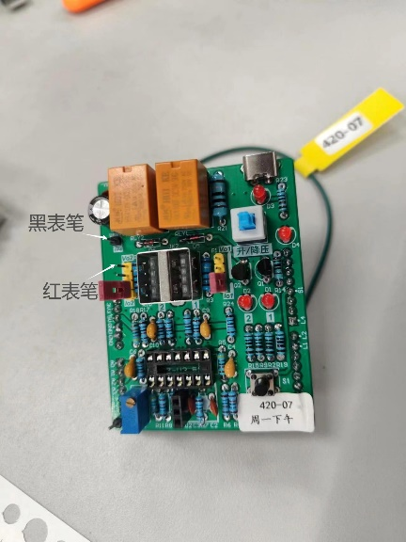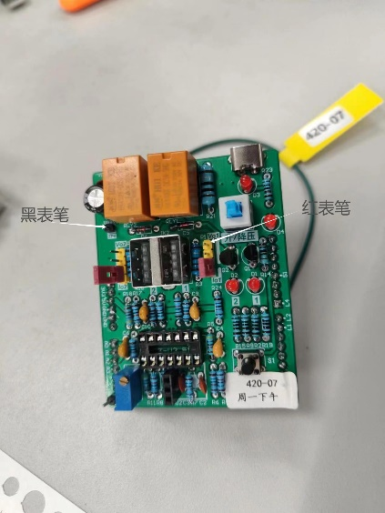

（3）测试三

|  |  |
| --- | --- |
| 检测项目 | 检测结果 |
| 电路上电，以杜邦线连接标注L4处（J4的1脚）至标注5V（J1的3脚），观察到的现象： | D4（亮/灭）__亮__。  这里通过标注4所施加的5V电压，就是后续系统能通过软件输出的二进制控制信号“1”。 |
| 电路上电，以杜邦线连接标注L4处（J4的1脚）至标注GND（J1的4或5脚），观察到的现象： | D4（亮/灭）__灭__。  这里通过标注4所施加的0V电压，就是后续系统能通过软件输出的二进制控制信号“0” |
| 电路上电，按下S1按钮并保持，测量IO11（J4的4脚）电平（即该点的对地电压）： | IO11的电平__5.093__V。  这个就是你按下按钮状态下，系统能通过软件检测到的信号。 |
| 电路上电，松开S1按钮，测量IO11（J4的4脚）电平（即该点的对地电压）： | IO11的电平__0.019__V。  这个就是你松开按钮状态下，系统能通过软件检测到的信号。 |

测试图：

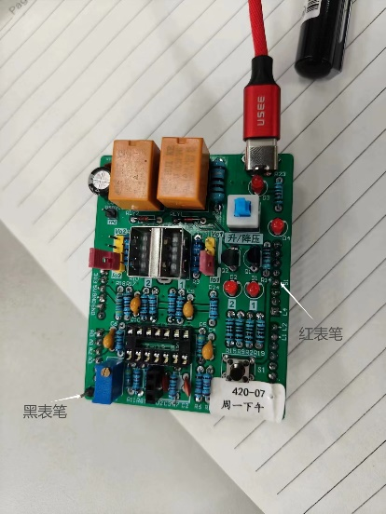

（4）测试四

|  |  |
| --- | --- |
| 检测项目 | 检测结果 |
| LM324AN的电源电压（V） | 5.093V |
| LM35DZ的电源电压（V） | 5.093V |

测LM324AN： 测LM35DZ：

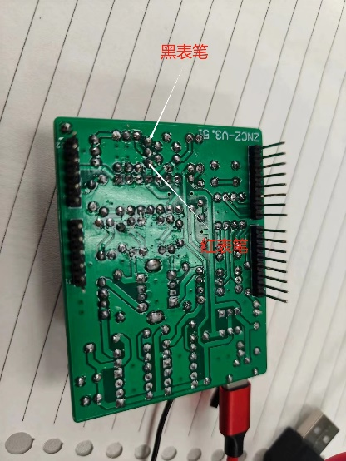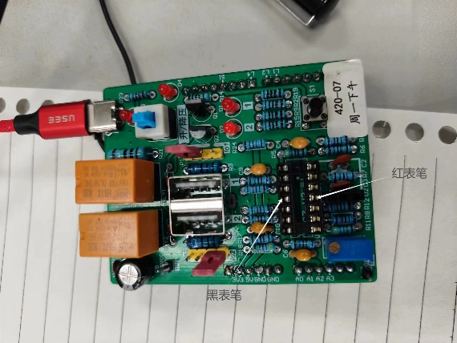

遇到的问题：在进行测试二测量USB接口供电电压时，不能正确测出，通过分析电路图发现是跳线帽未正确放置，以及红黑表笔测试点有问题。应用跳线帽将四针连起来，黑表笔在TP4端，才可测其供电电压。

二，调试

（一）标定

1，温度值标定

|  |  |
| --- | --- |
| 测试项目 | 测量值 |
| 当前实际室温（摄氏度） | 25.3°C |
| 经你完成调试后测试程序显示温度（摄氏度） | 25.36°C |
| 是存在严重的元器件离散性问题？（是\否） | 否 |

2，电流值标定

测量电流方式：将跳线帽插在连续的一侧，红色端插在靠近跳线帽的排针上，黑色端插在靠外的排针上，然后接红黑表笔。

先测P1处：

（1）采样电流数据

|  |  |
| --- | --- |
| Val（串口监视器读取电流值） | I（P1处测量的实际电流值） |
| 588mA | 100mA |
| 873mA | 150mA |

（2）计算求解k，b求得最终的标定公式为：

I=val×0.175-2.9 （mA）

（3）修改后的代码

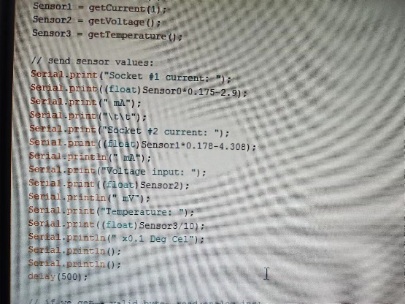

（4）改变后的数据

|  |  |
| --- | --- |
| Val（串口监视器读取电流值）/mA | I（P1处测量的实际电流值）/mA |
| 79.70 | 80 |
| 89.85 | 90 |
| 99.82 | 100 |
| 109.97 | 110 |
| 119.95 | 120 |
| 130.10 | 130 |
| 139.82 | 140 |
| 149.90 | 150 |
| 159.89 | 160 |
| 169.80 | 170 |

（5）另一路电流，按照同上步骤，测得标定公式为

I=val×0.178-4.308 （mA）

（二）测试任务

1，测试任务一

|  |  |  |
| --- | --- | --- |
| 输出命令 | 1#和2#插座的状态（通/断） | 控制电压（用电压表测量L1或L2） |
| 发送字符A | 智能插座1#插座的输出电压，TP1的电压：___4.988___V | J4的_L1__（选L1或L2，即你程序中输出控制信号的那个引脚）脚电压：___2.951____V |
| 发送字符a | 智能插座1#插座的输出电压，TP1的电压：___0.014____V | J4的_L1__（选L1或L2，即你程序中输出控制信号的那个引脚）脚电压：____0.000_____V |
| 发送字符B | 智能插座2#插座的输出电压，TP2的电压：___4.985____ V | J4的__L2_（选L1或L2，即你程序中输出控制信号的那个引脚）脚电压：____2.948_____V |
| 发送字符b | 智能插座2#插座的输出电压，TP2的电压：___0.000____ V | J4的_L2__（选L1或L2，即你程序中输出控制信号的那个引脚）脚电压：____0.000_____ |

测试L1: 测试L2:

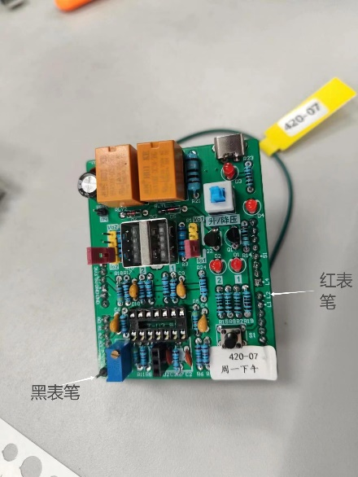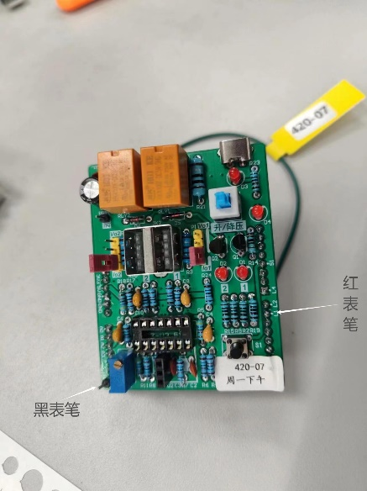

2，测试任务二

|  |  |  |
| --- | --- | --- |
| 项目 | 测量值 | 单位 |
| 1#插座外接的用电器名称 | 小台灯 | |
| 1#插座电流值 | 148.8 | mA |
| 2#插座外接的用电器名称 | 可调光台灯 | |
| 2#插座电流值（最亮时） | 228.34 | mA |
| 2#插座电流值（最暗时） | 37.17 | mA |
| 插座电压值 | 4.962 | V |
| 温度测量值（环境温度） | 25.76 | °C |
| 温度测量值（手指触碰温度） | 29.97 | °C |

3，测试任务三

|  |  |  |
| --- | --- | --- |
| 项目 | 测量值 | 单位 |
| 风扇慢速档电流值 | 348.0 | mA |
| 风扇中速档电流值 | 265.0 | mA |
| 风扇快速档电流值 | 193.0 | mA |

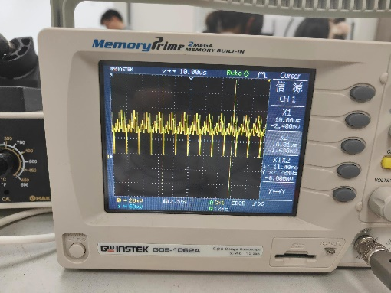测量时发现任务三中风扇的电流值一直在变化，不稳定。测量其供电电压的输出波形，得到

是由于风扇调速使用了PWM的控制方法，导致电压不断波动，电流也不稳定。

（三）软硬件联调任务

1，任务一

添加的代码段：

float set[10]={0.0},ave=0.0;int i=0; //定义全局变量数组set和平均值ave，计数变量i

void loop()

{

// read analog inputs:

Sensor0 = getCurrent(0);

Sensor1 = getCurrent(1);

Sensor2 = getVoltage();

Sensor3 = getTemperature();

//average

if(i<=10&&i>0){

set[i]=Sensor0*0.175-2.9; //将接收到的电流值以此赋值到数组中

i++;

}else{ //如果数组赋满，新的值从头开始替换历史值

i=0;

set[0]=Sensor0*0.175-2.9;

i++;

}

int sum=0;

for(int a=0; a<10; a++){

sum+=set[a];

}

ave=sum/10; //计算平均值

// send sensor values:

Serial.print("Socket #1 current: ");

代码采用的是移动平均法，原理就是将接收的电流值赋值到数组，然后取整个数组的平均值，如果数组已满则从头开始替代，每个输出的值都是十个相邻的历史值的平均，从而使输出结果稳定。但由于刚开始时，数组还未被赋满，但是默认平均值=sum/10，所以开始的值会偏小，经过一小段加载时间后会趋于平稳。

2，任务二

添加的代码段

Sensor3 = getTemperature();

if(Sensor2<4880){

digitalWrite(pinLED,HIGH);

}else{

digitalWrite(pinLED,LOW);

}

// send sensor values:

Serial.print("Socket #1 current: ");

当测得电压值小于4880mV时，D4点亮；不小于4880mV时，D4熄灭。其中4880mV是通过按SW1测量出来的正常电压和降压后电压中间的阈值电压。

3，任务四

|  |  |
| --- | --- |
| s1按钮的程序读取值（0/1） | |
| 按下s1时 | 0 |
| 松开s1时 | 1 |

测试中发现，慢按时计数正常，快按时计数偏高，会出现误读情况。

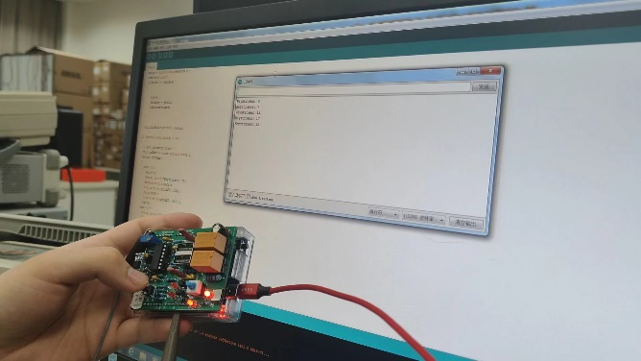

连接示波器CH1，调节触发方式为“普通”，触发类型为“边沿触发”；触发耦合为“DC”，触发抑制为“关”，触发噪声抑制为“关”。调节触发电平“ LEVEL”，调节量程旋钮和扫描周期旋钮使得图像清晰，得出按下/松开按钮时的电平变化为

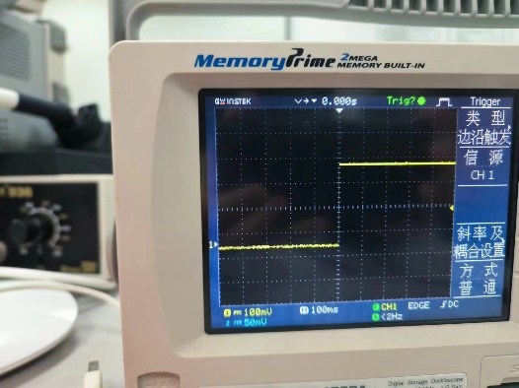

连续快速点击时波形会出现毛刺

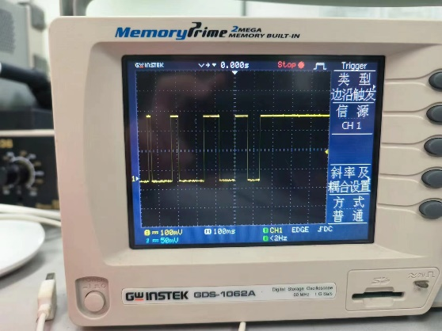

分析后得出误读出现的原因是由于按钮的机械特性，在快速按压过程中按钮高频抖动，导致了电压不稳定，出现误读的情况。

修改后的代码：

time1=millis();

//设置按钮敏感度（通过调整时间阈值）

if(keyin != lastkey)

{

if(time1-lasttime>100){

acc++;

lastkey = keyin;

lasttime=time1;

}

}

//digitalWrite(pinLED, keyin);

修改后无论快按慢按都可准确计数。

（四）遇到的问题

1，在任务一中尝试使用加权平均法，即定义历史平均值a，计数变量k，当前所得值sensor，输出的平均值每次都做a=a*（k-1）/k+sensor/k的运算，输出a。结果由于缺乏风扇换档时的重置操作失败，所以仍使用移动平均法。

2，在将示波器接入智能插座时，探头误触了USB外壳，导致突然断电，且不能重连。最终得知是由于短路触发了电脑USB口的保护机制，重启电脑即可。

三，测试

1，测试项目一

（1）测试目的：测试智能插座可以连一台手机。

（2）测试用例：组员两部手机

（3）测试过程及结果：组员F先开热点，并修改SSID和密码，源代码段上也修改，随后发现可以连接。组员L开同样SSID和密码的热点，也可以连接。两部手机同时开热点，只有一部可以连接。

|  |  |
| --- | --- |
| 组员F开热点 | 可连 |
| 组员L开热点 | 可连 |
| 同时开 | 只连一部 |

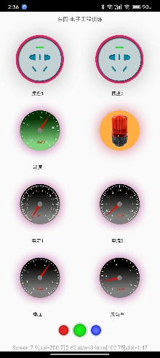

2，测试项目二

（1）测试目的：智能插座具备定时开关，延时开关功能

（2）测试用例：插座一二分别设定定时开关与延时开关

（3）测试过程及结果：插座一设置14:55开，14:56关；插座二设置14:57关。插座一二均设置延迟一分钟开，延迟两分钟关。结果发现其均准时开关。

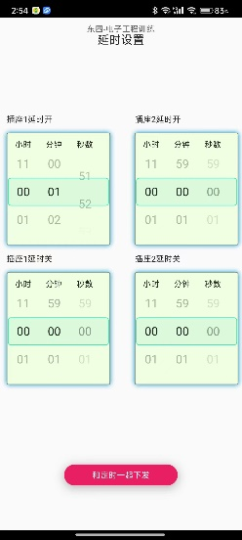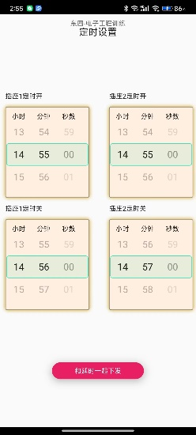

发现的bug：在延迟开关中出现显示bug。假设将延迟定为一分钟，那么开始计时后，分钟处没有减一位变为0，仍然为1，但是秒处正常减少，并且在过一分钟后成功执行指令。随后又设置了两分钟、三分钟，均发现开始计时过程中分钟数没有先减一的显示问题，但是计时功能正常。由于这是软件开发的bug，所以不会修。

3，测试项目三

（1）测试目的：测试智能插座可以针对超欠电压、超电流、超功率告警并自动断开插座供电。

（2）测试用例：用控制变量法，测试某一项时保证其余项均处于正常范围的前提下。分别进行了如下测试：最小电压设置为5.0V，最大电压设置为4.5V，最大电流1、2设置为0.1A，最大功率1、2为0.3W；

（3）测试过程及结果：将风扇接入USB插头并工作，保证其余处于正常范围时，改变测试项，观察结果。

|  |  |
| --- | --- |
| 测试项 | 结果 |
| 最小电压5.0V | app上警告并且断电 |
| 最大电压4.5V | app上警告并且断电 |
| （风扇接1）最大电流1设置为0.1A | app上警告并且断电 |
| （风扇接1）最大功率1设置为0.3W | app上警告并且断电 |
| （风扇接2）最大电流2设置为0.1A | app上警告并且断电 |
| （风扇接2）最大功率设置为0.3W | app上警告并且断电 |
| 设置最小电压4.0V，最大电压5.0V，最大电流3.0A，最大功率8.0W | （接1）正常工作，不警告 |
| （接2）正常工作，不警告 |

4，测试项目四

（1）测试目的：测试插座有开关手动控制，温度、电压、电流和功率显示的功能

（2）测试用例：风扇接入插座，调三档，在app上观察其显示。

（3）测试过程及结果：

一档 二档 三档

